2020
Versión 03
PLAN ANTICORRUPCIÓN Y DE ATENCIÓN AL CIUDADANO - PAAC

Respaldo Jurídico Que Genera Confianza
SECRETARÍA JURÍDICA DISTRITAL
Tabla de contenido
INTRODUCCIÓN 3
1. CONTEXTO ESTRATÉGICO DE LA ENTIDAD 4
Quiénes Somos 5
Qué Hacemos 5
Valores que Guían la Gestión de la Entidad 5
Atributos del Talento Humano de la Entidad 6
Imperativos Estratégicos de la Entidad 6
2. POLÍTICA DEL SISTEMA INTEGRADO DE GESTIÓN 7
3. MAPA DE PROCESOS DE LA SECRETARÍA JURÍDICA DISTRITAL 9
4. ASPECTOS GENERALES DEL PLAN ANTICORRUPCIÓN Y DE ATENCIÓN AL CIUDADANO 10
4.1 OBJETIVO DEL PAAC 2020 10
4.2 CONSTRUCCIÓN DEL PAAC 2020 10
4.3 CONTENIDO DEL PAAC 11
Gestión del Riesgo de Corrupción - Mapa de Riesgos de Corrupción 11
Racionalización de Trámites 12
Rendición de Cuentas 12
Mecanismos para Mejorar la Atención al Ciudadano 13
Mecanismos para la Transparencia y Acceso a la Información Pública 14
Integridad 14
4.4 DIVULGACIÓN Y SEGUIMIENTO DEL PLAN ANTICORRUPCIÓN Y DE ATENCIÓN AL CIUDADANO 2020 15
5. PROGRAMACIÓN DE ACTIVIDADES DEL PAAC 2020 …………………………………………………………… 15

INTRODUCCIÓN

La Ley 1474 de 2011 - Estatuto Anticorrupción, ordena que “cada entidad del orden nacional, departamental y municipal deberá elaborar anualmente una estrategia de lucha contra la corrupción y de atención al ciudadano. Dicha estrategia contemplará, entre otras cosas, el mapa de riesgos de corrupción en la respectiva entidad, las medidas concretas para mitigar esos riesgos, las estrategias anti-trámites y los mecanismos para mejorar la atención al ciudadano”.

De la misma forma, la Ley 1712 de 2014, estableció el derecho de acceso a la información pública, así como la Ley 1757 de 2015, dispuso lineamientos en materia de promoción y protección del derecho a la participación democrática.

Es por ello, que teniendo en cuenta la normativa anterior, la Secretaría Jurídica Distrital comprometida con el diseño y desarrollo de una estrategia de lucha contra la corrupción y como apuesta para seguir generando confianza a sus usuarios, presenta el Plan Anticorrupción y de Atención al Ciudadano - PAAC, correspondiente a la vigencia 2020.

En este sentido, el PAAC tiene como finalidad la búsqueda de la transparencia de la gestión institucional, el control y prevención de los riesgos, la racionalización de trámites, la accesibilidad a los trámites, productos y servicios, la creación de espacios de participación ciudadana, el mejoramiento de la atención a la ciudadanía, así como la aplicación de iniciativas de integridad, como lo establece el Decreto 118 de 2018; de tal forma, que dé cuenta de las acciones que desarrolla la entidad para cumplir con la implementación del Código de Integridad del Distrito Capital.

CONTEXTO ESTRATÉGICO DE LA ENTIDAD

La Secretaria Jurídica Distrital nace a partir del Acuerdo 638 de 2016, por medio del cual se modifica parcialmente el Acuerdo 257 de 2006, se crea el sector Administrativo de Gestión Jurídica y se establece la naturaleza jurídica de la Entidad, como un organismo del sector central con autonomía administrativa y financiera.

Así mismo, mediante el Decreto 323 de 2016, se constituyó la estructura organizacional y las funciones generales de la Secretaría Jurídica Distrital.

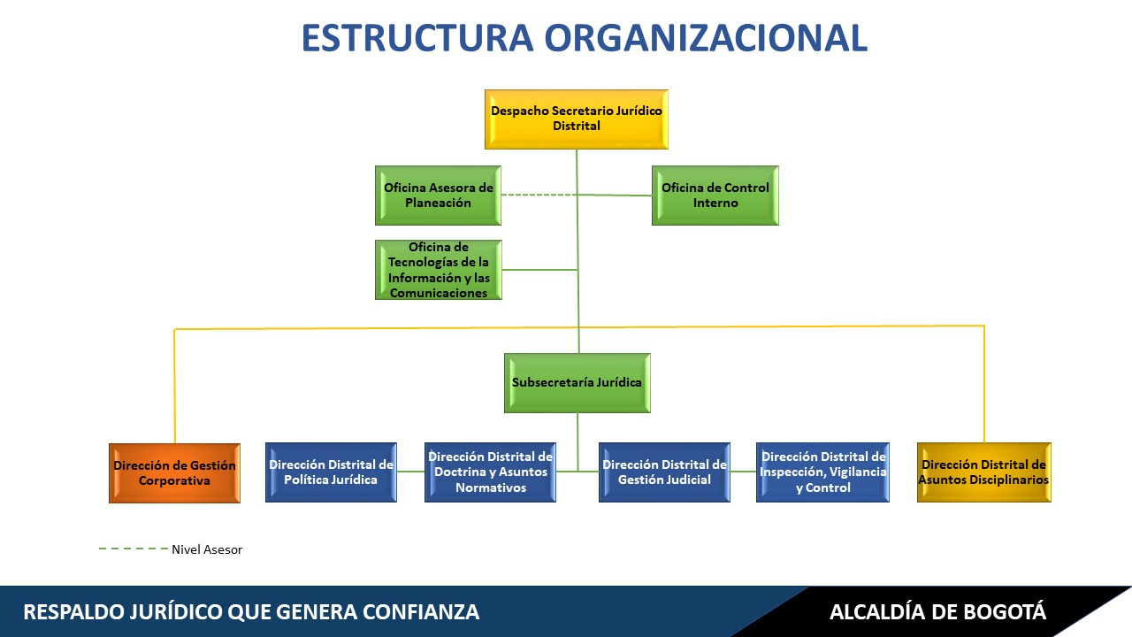

- Quiénes Somos

Somos la Secretaría Jurídica Distrital, que trabaja en defensa de los intereses de la ciudad, de manera íntegra, responsable y comprometida con el desarrollo sostenible de Bogotá D.C. Contamos con un equipo humano confiable, experto e innovador, que genera soluciones oportunas y efectivas, para el bienestar de todos los ciudadanos.

- Qué Hacemos

- Generamos soluciones jurídicas integrales.
- Formulamos políticas en materia jurídica y disciplinaria.
- Lideramos el quehacer de la gestión jurídica y disciplinaria.
- Establecemos unidad conceptual en materia jurídica.
- Verificamos que las Entidades sin Ánimo de Lucro cumplan con su objeto social, sus estatutos y conserven su patrimonio.
- Diseñamos políticas de prevención del daño antijurídico y fortalecemos la contratación transparente.
- Avalamos la legalidad de las decisiones de la Administración Distrital y lideramos la defensa judicial en el Distrito Capital.

- Valores que Guían la Gestión de la Entidad

- Amor. Trabajamos con pasión por lo que hacemos, nos entregamos a nuestra diaria labor con la alegría de sabernos partícipes y protagonistas de la construcción del presente y futuro de nuestra ciudad.

- Compromiso. Asumimos nuestras labores haciendo uso pleno de nuestras capacidades, conscientes de la importancia que tiene el cumplir con el con el propósito de dar solidez y eficiencia a la gestión jurídica, en beneficio del distrito capital.

- Responsabilidad. Ponemos nuestro mejor esfuerzo en el cumplimiento de nuestras obligaciones, fortaleciendo el trabajo en equipo y aportando a la construcción de una sociedad más justa con los ciudadanos y el medio ambiente.

- Confianza. Creemos en nuestro equipo de trabajo y en su capacidad de desarrollar sus labores con transparencia oportunidad y calidad, materializada en un respaldo jurídico que genere credibilidad en el distrito capital.

- Respeto. Practicamos y promovemos el trato digno a nuestros semejantes, valorando las diferencias y respondiendo de manera oportuna y eficiente a las necesidades de la ciudadanía en materia jurídica.

- Integridad. Actuamos alineados con los valores institucionales en nuestra relación con el entorno, trabajando por alcanzar la credibilidad jurídica de manera que se traduzca en beneficio para el Distrito Capital.

- Atributos del Talento Humano de la Entidad

- Integro.
- Experto.
- Adaptable.

- Imperativos Estratégicos de la Entidad

- Posicionamiento como ente rector.
- Optimización de procesos.
- Modernización de sistemas de información.
- Respaldo jurídico que genera confianza.

Cabe resaltar, el propósito superior de la Secretaria Jurídica Distrital, el cual está determinado como “Contribuir con la protección de los intereses y patrimonio público distrital, con soluciones jurídicas integrales para el bienestar de todos los habitantes de la ciudad”

En el marco de lo anterior, se identificaron los posibles escenarios, en donde es viable ejecutar el Plan Estratégico con sus respectivos actores, socios estratégicos, partes interesadas y grupos de interés.

POLÍTICA DEL SISTEMA INTEGRADO DE GESTIÓN
“La Secretaría Jurídica Distrital, genera soluciones jurídicas integrales, formula políticas, lidera el quehacer de la gestión jurídica y disciplinaria, establece unidad conceptual, diseña políticas de prevención del daño antijurídico y fortalece la contratación transparente, avala la legalidad de las decisiones y lidera la defensa judicial, así mismo verifica que las entidades sin ánimo de lucro cumplan con su objeto social, sus estatutos y conserven su patrimonio, por esto, buscando la satisfacción de sus partes interesadas, estructura su sistema integrado de gestión comprometiéndose a:

- Prevenir la contaminación, mitigación y/o compensación de los impactos ambientales.

- Identificar y prevenir las condiciones y factores que afectan o pueden afectar la salud y seguridad de todo el personal independiente de su forma de vinculación, para garantizar un ambiente de trabajo adecuado.

- Proteger la confidencialidad, integridad, disponibilidad y autenticidad de los activos de información.

- Administrar y conservar los documentos producidos en el ejercicio de su gestión archivística para preservar la memoria institucional.

- Cumplir con los requisitos aplicables a la entidad relacionados con el Sistema Integrado de Gestión e implementar en el marco del Plan Distrital de Desarrollo vigente los planes, programas y proyectos de manera eficaz, eficiente y efectiva.

- Gestionar adecuadamente los riesgos que puedan afectar, la plataforma estratégica, los objetivos de procesos y el cumplimiento de las metas definidas; garantizando la gestión y prevención de riesgos en todos los subsistemas, con el objeto de establecer de forma permanente y coherente su aplicación, bajo estándares de calidad y transparencia, en cada una de las actuaciones institucionales.

Para lograr lo anterior, se promueve un ambiente de responsabilidad social, a la vez que el desarrollo del talento humano, la participación de los usuarios y partes interesadas, destinando los recursos necesarios para consolidar una cultura de mejoramiento continuo y la sostenibilidad del Sistema Integrado de Gestión. De la presente Política se derivan otras políticas específicas para cada Subsistema.”

Igualmente, mediante la Resolución 156 del 26 de noviembre de 2019 la Secretaría Jurídica Distrital adoptó su Política Ambiental así:

“La Secretaría Jurídica Distrital se constituye como el ente rector en todos los asuntos jurídicos del Distrito Capital y tiene por objeto formular. orientar y coordinar la Gerencia Jurídica del Distrito Capital; la definición, adopción, coordinación y ejecución de políticas en materia de contratación estatal, gestión judicial y de prevención del daño antijurídico.

Por lo tanto, está comprometida con la prevención de la contaminación por medio de la identificación, valoración, control y mitigación de los impactos ambientales asociados al desarrollo de sus procesos institucionales, así como con el cumplimiento de las normas ambientales vigentes y aplicables.

A través del Plan Institucional de Gestión Ambiental —PIGA- desarrolla programas, metas, actividades e indicadores de desempeño ambiental orientados al uso racional y eficiente de los recursos naturales, así como a su conservación, protección y/o restauración. Así mismo, promueve la cultura ambiental y el Desarrollo Sostenible en todos sus colaboradores, usuarios, proveedores y partes interesadas, velando por el mejoramiento continuo del Sistema de Gestión Ambiental.

La alta dirección de la Secretaria Jurídica Distrital está comprometida con el cumplimiento de la presente Política Ambiental, y con la asignación de los recursos necesarios para tal fin.

MAPA DE PROCESOS DE LA SECRETARÍA JURÍDICA DISTRITAL

La Secretaría Jurídica Distrital tiene definido el Mapa de Procesos, esquema que integra los procesos de la entidad y su interacción dentro del Sistema Integrado de Gestión, de conformidad con los Decretos Distritales 651 de 2011 “ Por medio del cual se crean el Sistema Integrado de Gestión Distrital -SIGD-y la Comisión Intersectorial del -SIGD-, y se dictan otras disposiciones” y el Decreto Distrital 591 del 16 de octubre de 2018 “Por medio del cual se adopta el Modelo Integrado de Planeación y Gestión Nacional y se dictan otras disposiciones”

Para la planificación se identificaron cuatro (4) clases de procesos que buscan de manera permanente la satisfacción de los usuarios y grupos de interés.

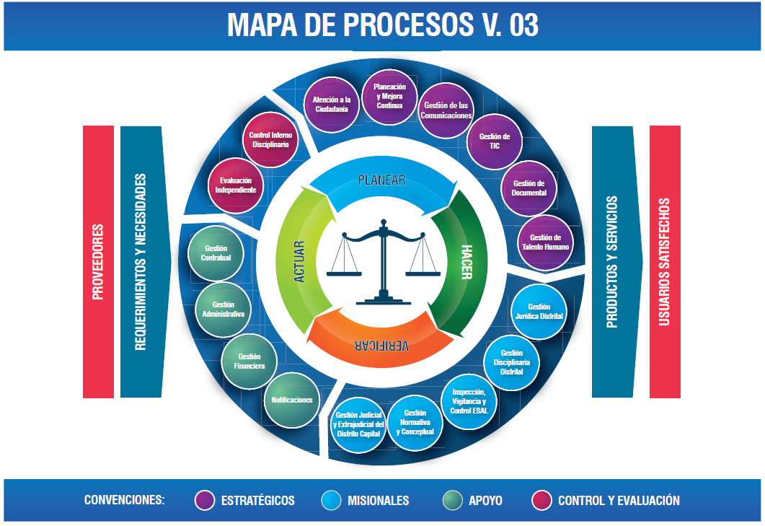

ASPECTOS GENERALES DEL PLAN ANTICORRUPCIÓN Y DE ATENCIÓN AL CIUDADANO – PAAC.

4.1 OBJETIVO DEL PAAC 2020.

Fijar una estrategia institucional de transparencia y lucha contra la corrupción, ejecutando acciones concretas que permitan prevenir riesgos de corrupción; facilitar el acceso a los trámites, bienes y servicios, de tal forma; que garanticen la transparencia y visibilidad de la gestión institucional; hacer una rendición de cuentas efectiva y permanente; fortalecer la participación ciudadana en todas las etapas y establecer estrategias para el mejoramiento de la atención que se brinda al ciudadano. Todo lo anterior, dirigido a fomentar la eficiencia administrativa y la optimización de recursos en la Secretaría Jurídica Distrital.

4.2 CONSTRUCCIÓN DEL PAAC - 2020.

En el mes de noviembre de 2019, la Secretaría Jurídica Distrital inició el proceso de construcción del PAAC, correspondiente a la vigencia 2020. Para ello, la Oficina Asesora de Planeación realizó secciones de trabajo con los líderes de las dependencias internas y los responsables de los componentes descritos en el numeral 4.3, del presente documento.

Para la construcción del PAAC 2020, se tuvieron en cuenta los criterios definidos por la Secretaría de Transparencia de la Presidencia de la República, con las estrategias de lucha contra la corrupción y de atención al ciudadano, las cuales se constituyen en referente para el ejercicio de la función pública de los servidores, orientados a acercar al ciudadano y a las partes interesadas a la gestión institucional, a través de estrategias de participación y comunicación sistemáticas y metódicas que garanticen la transparencia y visibilidad.

Igualmente, se contemplaron los lineamientos que a nivel distrital recomendó la Dirección Distrital de Desarrollo Institucional de la Secretaría General de la Alcaldía Mayor de Bogotá, respecto a la necesidad de articular los componentes del PAAC, con las dimensiones y políticas del Modelo Integrado de Planeación y Gestión - MIPG y las consideraciones del Índice de Transparencia de Bogotá, que ayudan a la identificación de acciones que requieren ser incorporadas al documento. Todo ello, orientado a acercar al ciudadano y las partes interesadas a la gestión institucional.

Así mismo, se consideraron las recomendaciones del Comité Distrital de Lucha Contra la Corrupción – CDLCC; creado mediante el Artículo 4 del Acuerdo 202 de 2005 e integrado por la Contraloría de Bogotá, la Personería de Bogotá y la Veeduría Distrital.

Ahora bien, para programar las actividades del PAAC 2020, también se tuvo en cuenta los recursos presupuestales asignados a la Entidad y los compromisos establecidos en las políticas públicas en las cuales hace presencia la Secretaría Jurídica Distrital.

Para la consolidación y estructura del PAAC, se elaboró también la matriz de riesgos, bajo los lineamientos, orientaciones y guías para la administración de riesgos, emitidos por el Departamento Administrativo de la Función Pública; ajustado específicamente a la metodología emitida en el marco del Plan Anticorrupción y de Atención al Ciudadano, fortaleciendo la identificación y administración de los riesgos de corrupción, estableciendo además un plan de acción para mitigar los mismos, con el fin de reducir el impacto asociado a su materialización en caso de ocurrir.

4.3 CONTENIDO DEL PAAC - 2020

De acuerdo con el documento “Estrategias para la Construcción del Plan Anticorrupción y de Atención al Ciudadano, expedido por la Presidencia de la República”, este Plan se encuentra conformado por los siguientes Componentes:

- Gestión del Riesgo de Corrupción – Mapa de Riesgos de Corrupción.

La gestión del riesgo de corrupción es el instrumento mediante el cual la entidad identifica, analiza y controla los posibles hechos de corrupción que se pueden generar, tanto internos como externos.

Es por ello, que en este Componente la Secretaría Jurídica Distrital elaboró su Mapa de Riesgos de Corrupción con el fin de proteger los recursos públicos, dar cumplimiento a los requerimientos legales y reglamentarios, y mejorar la eficiencia y eficacia de la entidad, entre otros. Los subcomponentes que lo conforman son: Política de administración de riesgos, Construcción del mapa de riesgos de corrupción, Socialización, Monitoreo y revisión y Seguimiento.

- Racionalización de Trámites.

El objetivo de este Componente es promover la confianza en el ciudadano, a través de la simplificación, estandarización, optimización, automatización o eliminación de trámites y Otros Procedimientos Administrativos “OPA”, para garantizar el acceso a los trámites y servicios operados por la entidad, brindando beneficios en términos de costos y tiempo a los usuarios.

Para la vigencia 2020, se efectuará un inventario de trámites y a partir de allí, se identificarán las acciones necesarias que apunten a la simplificación de la gestión y/o estandarización de estos.

- Rendición de Cuentas.

De acuerdo con lo establecido en el artículo 48 de la Ley 1757 de 2015, la rendición de cuentas es un proceso conformado por un conjunto de normas, procedimientos, metodologías, estructuras, prácticas y resultados mediante los cuales, las entidades de la administración pública del nivel nacional y territorial y los servidores públicos informan, explican y dan a conocer los resultados de su gestión a los ciudadanos, la sociedad civil, otras entidades públicas y a los organismos de control.

La finalidad del proceso Rendición de Cuentas es transmitir y dar a conocer a los usuarios información oportuna, veraz, comprensible y completa, sobre los proyectos, programas, logros institucionales y demás temas de interés público que desarrolla la Secretaría Jurídica Distrital; y a su vez, interactuar con la ciudadanía, garantizando los principios de democracia participativa. Es así como este Componente, contempla las acciones para el ejercicio orientado a afianzar la relación Estado – ciudadano.

Los subcomponentes que lo conforman son: Información de calidad y en lenguaje comprensible, Diálogo de doble vía con la ciudadanía y sus organizaciones, Incentivos para motivar la cultura de la rendición y petición de cuentas y Evaluación y retroalimentación a la gestión institucional

En este sentido, se desarrollarán espacios de interacción, en los cuales se fomente la participación de la ciudadanía y se construya una relación de doble vía con actores sociales. Ellos son:

- Dialogo Ciudadano. Con este espacio de interacción con el ciudadano se busca entablar una conversación amena y propositiva en donde los diferentes sectores de la sociedad civil, otras entidades distritales y organismos de control, enriquezcan con sus visiones y recomendaciones nuestro quehacer como institución.

Este espacio también tiene como propósito identificar información relevante, relacionada con los avances, logros y retos institucionales para ser tenida en cuenta en la Audiencia Pública de Rendición de Cuentas del Alcalde Mayor de Bogotá.

- Participación en la Rendición de Cuentas de la Administración Distrital. A través de un espacio de Audiencia Pública del Alcalde Mayor, se socializarán los principales avances, logros y retos de la Administración Distrital, promoviendo el abordaje de los asuntos que más interesan o preocupan a la ciudadanía.

Es por ello, que la Secretaría Jurídica, como cabeza del Sector Jurídico, participa de este evento, en la cual se rinde cuentas a la ciudadanía sobre los logros y resultados obtenidos y se informan los retos previstos.

- Audiencia Pública al Interior de la Entidad. A través de este espacio de interacción, se le informa y se explica a los servidores públicos y colaboradores de la entidad los logros y la gestión adelantada.

- Mecanismos para Mejorar la Atención al Ciudadano.

Teniendo en cuenta la Política Pública Distrital de Servicio a la Ciudadanía, cuyo objetivo es garantizar el derecho de los ciudadanos a una vida digna, aportar en la superación de las necesidades sociales, la discriminación y la segregación como factores esenciales de la pobreza y desarrollar atributos del servicio como: recibir de las entidades públicas distritales un servicio digno, efectivo, de calidad, oportuno, cálido y confiable, bajo los principios de transparencia, prevención y lucha contra la corrupción, que permita satisfacer sus necesidades y mejorar la calidad de vida, la Secretaría Jurídica Distrital, se compromete a mejorar la atención al ciudadano, evaluando y fortaleciendo los canales de atención, la estructura administrativa y direccionamiento estratégico, el talento humano, así como los aspectos normativos y procedimentales, relacionados con el ciudadano.

Este Componente también permite definir acciones dirigidas a mejorar la calidad y el acceso a los trámites, bienes y servicios de la entidad para mejorar la satisfacción de los ciudadanos y facilitar el ejercicio de sus derechos.

Los subcomponentes que lo conforman son: Estructura administrativa y Direccionamiento estratégico, Fortalecimiento de los canales de atención, Talento Humano, Normativo y procedimental y Relacionamiento con el ciudadano.

- Mecanismos para Transparencia y Acceso a la Información Pública.

A través de este Componente se enmarcan las acciones para la implementación de la Ley de Transparencia y Acceso a la Información Pública Nacional 1712 de 2014, la cual tiene como propósito fundamental regular el derecho de acceso a la información pública, los procedimientos para el ejercicio y garantía del derecho y las excepciones a la publicidad de información.

En el marco del principio de máxima publicidad en el que señala la Ley, que dice que toda información en posesión, bajo control o custodia de un sujeto obligado es pública y no podrá ser reservada o limitada sino por disposición constitucional o legal, la Entidad divulgará periódicamente la información sobre la gestión y resultados obtenidos y se dispondrán las redes sociales para mantener contacto y relación permanente con nuestros usuarios.

Los subcomponentes que lo conforman son: Lineamientos de transparencia activa y pasiva, Seguimiento y acceso a la información pública, Divulgación de la política de seguridad de la información y de protección de datos personales, Elaboración de los Instrumentos de Gestión de la Información, Criterio diferencial de accesibilidad, Conocimientos y criterios sobre transparencia y acceso a la información pública y Monitoreo del Acceso a la Información Pública

En este sentido, la Secretaría Jurídica Distrital se compromete a mantener actualizada la información publicada en la página web y la intranet de la entidad y los enlaces con otras plataformas.
- Integridad.

Así mismo, se contempla la implementación del Decreto Distrital 118 de 2018, “Por medio del cual se adopta el Código de Integridad del Servicio Público”, se modifica el Capítulo II del Decreto Distrital 489 de 2009, “por el cual se crea la Comisión Intersectorial de Gestión Ética del Distrito Capital”, y se dictan otras disposiciones, de conformidad con lo establecido en el Decreto Nacional 1499 de 2017.

Este Componente tiene como objetivo, desarrollar estrategias y acciones que le permitan a la Entidad, fortalecer su cultura organizacional, orientada al servicio, la probidad, la transparencia y el rechazo a la corrupción, mediante la apropiación de valores y la generación de un cambio comportamental; todo ello reflejado en la prestación de los servicios que ofrece y el aumento de la confianza de los ciudadanos en la entidad.

4.4 DIVULGACIÓN Y SEGUIMIENTO DEL PAAC

Teniendo en cuenta que el PAAC, el cual recoge las iniciativas encaminadas a la lucha contra la corrupción, la gestión transparente, el control y prevención de riesgos, la racionalización de trámites, la accesibilidad a sus trámites y servicios, la creación de espacios de participación ciudadana y el mejoramiento de la atención al ciudadano, se divulgará inicialmente en versión preliminar, a través de la intranet y página web institucional, con el fin de obtener observaciones y sugerencias, tanto de los servidores públicos y contratistas de la Secretaría Jurídica Distrital, como de los actores externos.

De acuerdo con las observaciones y sugerencias recibidas, se realizarán los ajustes correspondientes y que haya lugar, para posteriormente divulgarlo en su versión final.

En atención a los lineamientos establecidos en el documento “Estrategias para la Construcción del Plan Anticorrupción y de Atención al Ciudadano Versión 2”, el monitoreo de la ejecución de las acciones propuestas en el PAAC, será realizado cuatrimestralmente por la Oficina Asesora de Planeación. Así mismo, le corresponde a la Oficina de Control Interno, realizar el seguimiento para verificar el cumplimiento de los compromisos adquiridos por la Entidad.

PROGRAMACIÓN DE ACTIVIDADES DEL PAAC

A continuación, se presenta las actividades que la Secretaría Jurídica Distrital realizará durante la vigencia 2020 para el desarrollo de la estrategia de lucha contra la corrupción y de atención al ciudadano:

Componente 1: Gestión del Riesgo de Corrupción - Mapa de Riesgos de Corrupción
SUBCOMPONENTE | ACTIVIDAD |  | META O PRODUCTO | INDICADOR | RESPONSABLE | FECHA DE REALIZACIÓN
 |  |  |  |  |  | INICIO | FINAL
Política de Administración de Riesgos | 1 | Promover la comprensión y aplicación de la política de gestión del riesgo en la entidad, así como la aplicación de actividades y/o etapas clave de la gestión del riesgo. | Cinco piezas comunicacionales y/o sensibilizaciones efectuadas | Número de piezas comunicacionales y/o sensibilizaciones efectuadas | Oficina Asesora de Planeación | 3/03/2020 | 30/10/2020
Política de Administración de Riesgos | 2 | Revisar y evaluar la implementación de la Política de Riesgos de la entidad | Informe de evaluación de la política de riesgos de la entidad | Nivel de avance en la revisión y evaluación de la política de riesgos | Comité de Control Interno | 1/11/2020 | 30/11/2020
Construcción del mapa de Riesgos de Corrupción | 1 | Realizar el análisis interno y externo de la entidad previo a la identificación, valoración y análisis del riesgo de corrupción. | Informe de Análisis Interno y externo de la entidad realizado. | Nivel de avance del informe de análisis interno y externo realizado | Oficina Asesora de Planeación | 9/01/2020 | 30/01/2020
Construcción del mapa de Riesgos de Corrupción | 2 | Identificar, valorar y analizar los riesgos de corrupción en la matriz de riesgos de cada proceso incluyendo: Acciones de mitigación y mención a los recursos, responsables, tiempos, metas y/o indicadores | Matriz de riesgos de corrupción de la entidad identificada, valorada y evaluada. | Nivel de avance en la identificación, valoración y evaluación de la matriz de riesgos de corrupción. | Responsables de los procesos / Acompañamiento Oficina Asesora de Planeación | 9/01/2020 | 30/01/2020
Construcción del mapa de Riesgos de Corrupción | 3 | Revisar la articulación de riesgos de corrupción (de acuerdo con Índice de Transparencia de Bogotá - ITB) asociados a visibilidad, institucionalidad, control y sanción y Delitos contra la administración pública. | Documento de la revisión efectuada. | Nivel de avance en la revisión del documento para la articulación de la matriz de riesgos. | Responsables de los procesos / Acompañamiento Oficina Asesora de Planeación | 03/02/2020 | 03/04/2020
Construcción del mapa de Riesgos de Corrupción | 4 | Validar los riesgos y la información contenida en las matrices de riesgos de cada proceso y consolidación de esta. | Una Matriz de riesgos de la entidad consolidada. | Nivel de avance en la consolidación de la matriz de riesgos. | Responsables de los procesos / Acompañamiento Oficina Asesora de Planeación | 9/01/2020 | 30/01/2020
Socialización | 1 | Divulgar la matriz de riesgos de corrupción de la entidad (preliminar) en la página web de la entidad y en intranet para ponerla en consideración de los grupos de interés | Una Matriz de riesgos preliminar divulgada. | Matriz de riesgos divulgada. | Oficina Asesora de Planeación | 24/01/2020 | 29/01/2020
Socialización | 2 | Realizar ajustes al mapa de riesgos de la Entidad, de acuerdo con las observaciones recibidas de los diferentes grupos de interés | Un mapa de riesgos de la entidad ajustado. | Mapa de riesgos de la entidad ajustado. | Responsables de los procesos  Oficina Asesora de Planeación | 27/01/2020 | 29/01/2020
Socialización | 3 | Divulgar la versión definitiva del mapa de riesgos de corrupción de la entidad. | Una Matriz de riesgos definitiva divulgada. | Matriz de riesgos definitiva divulgada | Oficina Asesora de Planeación | 30/01/2020 | 31/01/2020
Monitoreo y Revisión | 1 | Realizar el monitoreo y revisión periódica de los riesgos de corrupción del proceso a cargo, verificando la implementación de las acciones de tratamiento formuladas. | Tres monitoreadas realizadas a los riesgos de corrupción | Número de monitoreadas y revisadas realizadas | Responsables de los procesos | 2/03/2020 | 14/12/2020
Monitoreo y Revisión | 2 | Reportar el estado de implementación de las acciones de tratamiento definidas para los riesgos de corrupción, así como cualquier novedad que resulte del monitoreo y revisión a los riesgos de corrupción. | Matrices de riesgos de corrupción reportadas | 100% de Reportes y novedades remitidas | Responsables de los procesos | 24/03/2020 | 14/12/2020
Monitoreo y Revisión | 3 | Consolidar el mapa de riesgos de corrupción de la entidad con el monitoreo y revisión y publicar en la página web de la entidad. | Tres ejercicios de consolidación de mapa de riesgos de corrupción realizados | Numero de ejercicios de consolidación de mapa de riesgos de corrupción realizados. | Oficina Asesora de Planeación | 24/03/2020 | 14/12/2020
Seguimiento | 1 | Realizar seguimiento a la construcción del Mapa de Riesgos de Corrupción. | Un seguimiento a la construcción del Mapa de Riesgos de Corrupción realizado. | Número de seguimientos realizados | Oficina de Control Interno | 2/01/2020 | 31/01/2020
Seguimiento | 2 | Efectuar seguimiento a la Consulta y Divulgación del Mapa de Riesgos de Corrupción. | Un seguimiento a la Consulta y Divulgación del Mapa de Riesgos de Corrupción realizado. | Número de seguimientos realizados | Oficina de Control Interno | 31/01/2020 | 31/01/2020
Seguimiento | 3 | Realizar seguimiento al reporte del Mapa de Riesgos de Corrupción. | Tres seguimientos al reporte del Mapa de Riesgos de Corrupción realizados. | Número de seguimientos realizados | Oficina de Control Interno | 16/01/2020 | 30/12/2020
Seguimiento | 4 | Efectuar mesas de trabajo para retroalimentar los seguimientos a los planes de riesgos de corrupción | Tres mesas de trabajo realizadas | Número de mesas de trabajo realizadas | Oficina de Control Interno | 1/04/2020 | 30/11/2020

Componente 2: Racionalización de Trámites
SUBCOMPONENTE | ACTIVIDAD |  | META O PRODUCTO | INDICADOR | RESPONSABLE | FECHA DE REALIZACIÓN
 |  |  |  |  |  | INICIO | FINAL
Registro de Trámites | 1 | Identificar los trámites y/o Opas que puedan surgir de los procesos de la Entidad. | Un inventario de trámites y/o Opas identificado | % de avance en la identificación de los posibles trámites y/o Opas | Dirección Distrital de Inspección, Vigilancia y Control / Oficina Asesora de Planeación | 1/02/2020 | 30/06/2020

Componente 2: Racionalización de Trámites

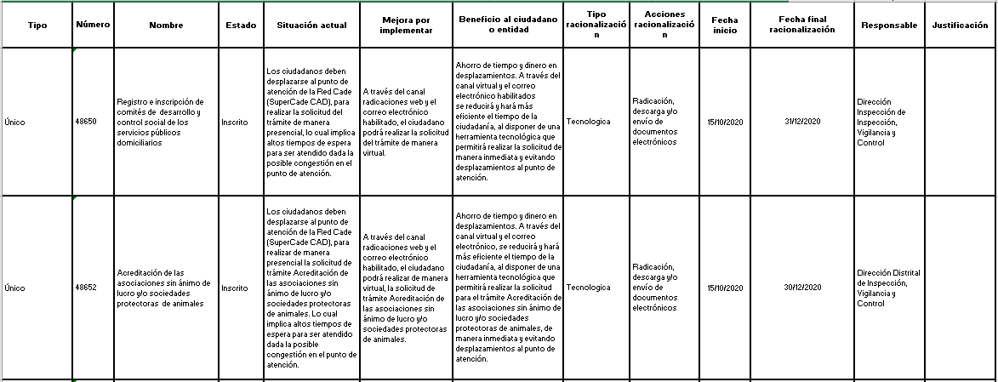

Componente 2: Racionalización de Trámites

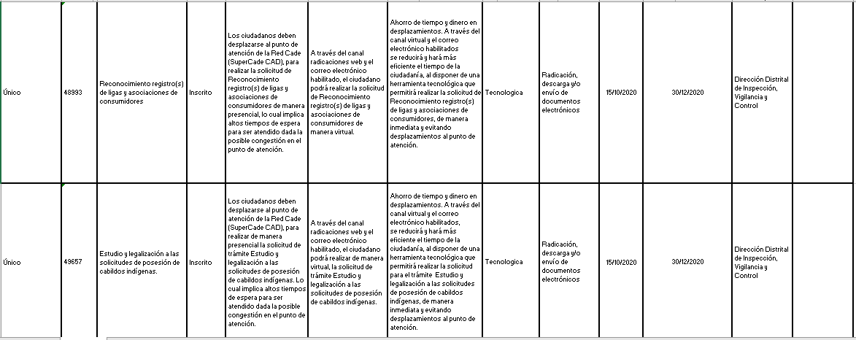
Componente 3: Rendición de Cuentas
SUBCOMPONENTE PROCESOS | ACTIVIDAD |  | META O PRODUCTO | INDICADOR | RESPONSABLE | FECHA DE REALIZACIÓN
 |  |  |  |  |  | INICIO | FINAL
Información de calidad y en lenguaje comprensible | 1 | Formular la estrategia de rendición de cuentas, en el marco del PAAC 2020 | Una estrategia de rendición de cuentas 2020 formulada | Estrategia formulada | Oficina Asesora de Planeación | 13/11/2019 | 13/01/2020
 | 2 | Formular un plan de gasto público o plan de acción de la entidad correspondiente a la vigencia 2020 | Un plan de gasto público o plan de acción 2020 formulado | Porcentaje de formulación del Plan de gasto público o plan de acción. | Oficina Asesora de Planeación | 2/01/2020 | 31/01/2020
 | 3 | Actualizar el plan de gasto público o plan de acción de la entidad, en concordancia con el nuevo Plan de Desarrollo 2020-2024. | Un plan de gasto público o plan acción actualizado | Porcentaje de actualización del Plan | Oficina Asesora de Planeación | 1/07/2020 | 31/07/2020
 | 4 | Divulgar informes de gestión para dar a conocer los resultados alcanzados por la entidad. | Cuatro informes de gestión y resultados publicados | Número de informes de gestión elaborados y publicados | Oficina Asesora de Planeación | 13/01/2020 | 30/11/2020
Información de calidad y en lenguaje comprensible | 5 | Adelantar el trámite para hacer parte de la Red Nacional de Lenguaje Claro del Departamento Nacional de Planeación | Un trámite adelantado | Trámite adelantado | Dirección de Gestión Corporativa – Proceso Atención a la ciudadanía. | 1/4/2020 | 30/06/2020
Diálogo de doble vía con la ciudadanía y sus organizaciones  Diálogo de doble vía con la ciudadanía y sus organizaciones | 1 | Realizar un espacio de diálogo ciudadano presencial con actores clave en el marco de la estrategia de rendición de cuentas de la Entidad. | 100% del Diálogo ciudadano realizado. | Nivel de avance en la organización y desarrollo del Dialogo Ciudadano | Oficina Asesora de Planeación | 1/6/2020 | 30/12/2020
 | 2 | Participar en la Audiencia Pública del Alcalde Mayor en el marco de la rendición de cuentas de la Administración Distrital. | Participación en Rendición de Cuenta - Alcalde Mayor | Participación en Rendición de Cuenta - Alcalde Mayor | Oficina Asesora de Planeación | 1/04/2020 | 30/11/2020
 | 3 | Adelantar un ejercicio de audiencia pública al interior de la entidad, en el marco de la estrategia de la rendición de cuentas de la Entidad. | 100% de la Audiencia Pública realizada | Nivel de avance en la organización y desarrollo del Audiencia pública | Oficina Asesora de Planeación / Dirección de Gestión Corporativa | 1/11/2020 | 31/12/2020
 | 4 | Realizar mesas de seguimiento a la información judicial y extrajudicial registrada en el Sistema de Información de Procesos Judiciales - SIPROJ. | Quince mesas de seguimiento para revisar la información judicial registrada en SIPROJ | Número de mesas realizadas | Dirección Distrital de Gestión Judicial | 3/02/2020 | 30/10/2020
 | 5 | Establecer espacios de diálogo con los usuarios de la Dirección Distrital de Asuntos Disciplinarios. | Tres (3) espacios de dialogo realizados | Número de espacios de dialogo realizados | Dirección Distrital de Asuntos Disciplinarios. | 1/04/2020 | 31/12/2020
Incentivos para motivar la cultura de la rendición y petición de cuentas | 1 | Invitar a los funcionarios de la entidad a participar de la audiencia de rendición de cuentas de la entidad. | Invitación realizada | Número de funcionarios que asistieron a la audiencia de rendición de cuentas | Oficina Asesora de Planeación / D. Corporativa | 1/12/2020 | 31/12/2020
Evaluación y retroalimentación a la gestión institucional | 1 | Elaborar un informe para evaluar el espacio de dialogo ciudadano, en el marco de la estrategia de rendición de cuentas. | Un informe de evaluación presentado | Informe de evaluación elaborado y presentado | Oficina Asesora de Planeación | 1/12/2020 | 30/12/2020

Componente 4: Mecanismos para mejorar la atención al ciudadano
SUBCOMPONENTE | ACTIVIDAD |  | META O PRODUCTO | INDICADOR | RESPONSABLE | FECHA DE REALIZACIÓN
 |  |  |  |  |  | INICIO | FINAL
Estructura administrativa y Direccionamiento estratégico | 1 | Elaborar e implementar un plan de trabajo para posicionamiento del proceso de Atención a la Ciudadanía en la SJD | Plan de trabajo elaborado e implementado | Porcentaje de implementación del plan de trabajo de posicionamiento del proceso de Atención a la Ciudadanía | Dirección de Gestión Corporativa - Atención a la ciudadanía | 3/04/2020 | 31/10/2020
 | 2 | Realizar plan de trabajo para atender las recomendaciones generadas de los resultados de la encuesta de percepción de 2019 realizada a los servidores públicos que prestan servicio en el SUPERCADE CAD | Plan de trabajo elaborado y ejecutado. | Avance de ejecución del plan de trabajo. | Dirección de Gestión Corporativa - Atención a la ciudadanía y TIC | 2/03/2020 | 30/11/2020
Fortalecimiento de los canales de atención  Fortalecimiento de los canales de atención | 1 | Publicar en el Portal Web, el canal de atención telefónico Línea 195 como canal de información de trámites y servicios. | Un canal de atención telefónico Línea 195 publicado en la página web | Línea 195 publicada en la Página web de la Entidad | Dirección de Gestión Corporativa - Atención a la ciudadanía | 3/03/2020 | 31/04/2020
 | 2 | Elaborar un formato con instrucciones para radicar las PQRS que se reciben a través del canal presencial y/o puntos de atención interna y externa. | Un formato para radicación PQRS elaborado. | Formato para radicación PQRS elaborado. | Dirección de Gestión Corporativa - Atención a la ciudadanía | 2/03/2020 | 31/03/2020
 | 3 | Evaluar y hacer seguimiento al protocolo de servicio en el canal de atención presencial SuperCADE CAD y punto de radicación. | Dos evaluaciones y seguimientos realizados | Número de evaluaciones y seguimientos realizados | Dirección de Gestión Corporativa - Atención a la ciudadanía | 4/05/2020 | 30/12/2020
 | 4 | Elaborar el protocolo de atención para el canal electrónico. | Un protocolo de atención formalizado. | Protocolo de atención formalizado | Dirección de Gestión Corporativa - Atención a la ciudadanía | 1/07/2020 | 31/07/2020
Talento Humano | 1 | Incluir dentro del Plan Institucional de Capacitación la temática para el fortalecimiento de competencias en los servidores públicos, respecto a atención al ciudadano. | 100% de las capacitaciones en atención al ciudadano realizadas | Nivel de capacitaciones de atención al ciudadano realizadas | Dirección de Gestión Corporativa - Atención a la ciudadanía | 3/03/2020 | 30/11/2020
 | 2 | Realizar procesos de sensibilización de los protocolos de atención dirigidos a los servidores y contratistas de los diferentes proceso de la SJD. | Dos sensibilizaciones sobre protocolos de atención a la ciudadanía realizadas | Número de sensibilizaciones realizadas. | Dirección de Gestión Corporativa - Atención a la ciudadanía | 3/03/2020 | 30/11/2020
Normativo y procedimental  Normativo y procedimental | 1 | Incluir dentro del Procedimiento de Gestión y Seguimiento a los requerimientos presentados por la ciudadanía, el tratamiento específico para las PQRS sobre contratación. | Un Procedimiento de Gestión y Seguimiento a los requerimientos actualizado. | Número de actualizaciones del Procedimiento de Gestión y Seguimiento a los requerimientos presentados por la Ciudadanía | Dirección de Gestión Corporativa - Atención a la ciudadanía | 1/04/2020 | 30/04/2020
 | 2 | Elaborar los informes de PQRS para identificar oportunidades de mejora en la prestación de los servicios. | Once informes de PQRS analizados | Número de informes de PQRS analizados | Dirección de Gestión Corporativa - Atención a la ciudadanía | 17/02/2020 | 24/12/2020
Relacionamiento con el ciudadano  Relacionamiento con el ciudadano | 1 | Definir el perfil de los ciudadanos y grupos de interés de la entidad en condición de vulnerabilidad. | 100% de caracterización del grupo de interés de la entidad en condición de vulnerabilidad. | Nivel de caracterización realizada. | Dirección de Gestión Corporativa - Atención a la ciudadanía | 1/06/2020 | 31/12/2020
 | 2 | Elaborar una encuesta de satisfacción para los usuarios de la SJD, sobre los trámites y servicios prestados, para implementarla en la página web. | Una encuesta de satisfacción implementada en la página web. | Encuesta de satisfacción implementada en la página web | Dirección de Gestión Corporativa - Atención a la ciudadanía | 1/07/2020 | 31/08/2020
 | 3 | Actualizar el documento de "Preguntas Frecuentes" de la Secretaría Jurídica y traducirlo a lenguaje ciudadano claro. | Un documento de preguntas frecuentes actualizado. | Documento de preguntas frecuentes actualizado. | Dirección de Gestión Corporativa - Atención a la ciudadanía | 1/09/2020 | 4/12/2020
 | 4 | Desarrollar acciones de difusión de los bienes o servicios que ofrece la entidad para promover el acceso de la ciudadanía a los mismos. | Tres acciones de difusión del portafolio de bienes y servicios desarrolladas en diferentes medios. | Número de acciones de difusión del portafolio de bienes y servicios realizadas | Dirección de Gestión Corporativa - Atención a la ciudadanía /  Oficina Asesora de Planeación | 1/04/2020 | 30/11/2020
 | 5 | Aplicar encuesta de satisfacción de los servicios brindados en el Punto de Atención a la Ciudadanía por la Dirección Distrital de Inspección, Vigilancia y Control de Personas Jurídicas sin Ánimo de Lucro. | Una Encuesta de satisfacción aplicada | Encuesta de satisfacción aplicada | Dirección Distrital de Inspección, Vigilancia y Control | 1/10/2020 | 31/12/2020

Componente 5: Mecanismos para la Transparencia y Acceso a la Información Pública
SUBCOMPONENTE | ACTIVIDAD |  | META O PRODUCTO | INDICADOR | RESPONSABLE | FECHA DE REALIZACIÓN
 |  |  |  |  |  | INICIO | FINAL
Lineamientos de Transparencia Activa | 1 | Promocionar el PAAC-2020 ante los servidores, usuarios y ciudadanía en general | Dos divulgaciones del PAAC – 2020 realizadas | Número de Divulgaciones efectuadas | Oficina Asesora de Planeación | 4/05/2020 | 30/11/2020
 | 2 | Difundir el portafolio de productos y servicios de la entidad por diferentes mecanismos | Dos mecanismos en los cuales fue difundido el portafolio de productos y servicios | Número de mecanismos en los cuales fue difundido el portafolio. | Oficina Asesora de Planeación | 3/08/2020 | 30/11/2020
 | 3 | Publicar en el Portal Institucional los datos abiertos identificados por la entidad. | Diez publicaciones de datos abiertos realizadas | Número de publicaciones efectuadas | Oficina de Tecnología la Información y las Comunicaciones | 15/06/2020 | 15/12/2020
 | 4 | Realizar un diagnóstico para implementar en la entidad las herramientas Centro de Relevo y Conver TIC (Suntec). | 100% del diagnóstico realizado | Nivel de avance en el diagnóstico realizado | Oficina de Tecnología la Información y las Comunicaciones | 3/02/2020 | 30/06/2020
 | 5 | Inscribir en el Sistema Único de identificación de trámites - SUIT, los trámites identificados. | 100% de trámites identificados e inscritos en el SUIT | Nivel de avance en la identificación e inscripción de trámites en el SUIT. | Oficina Asesora de Planeación | 1/03/2020 | 15/12/2020
Lineamientos de Transparencia Pasiva | 1 | Realizar seguimiento a la calidad de la atención a las respuestas de PQRS. | Once seguimientos a la calidad de la atención a las respuestas de PQRS. | Número de seguimientos a la calidad de la atención a las respuestas de PQRS. | Dirección de Gestión Corporativa - Atención a la ciudadanía | 17/02/2020 | 24/12/2020
 | 2 | Aplicar encuesta de satisfacción de los servicios brindados en el Punto de Atención a la Ciudadanía por la Dirección Distrital de Inspección, Vigilancia y Control de Personas Jurídicas sin Ánimo de Lucro. | Una Encuesta de satisfacción aplicada | Encuesta de satisfacción aplicada | Dirección Distrital de Inspección, Vigilancia y Control. | 1/10/2020 | 31/12/2020
Seguimiento acceso a la información pública | 1 | Desarrollar encuesta de satisfacción a los usuarios de la entidad respecto a la información contenida en la página web de la entidad. | Una encuesta de satisfacción aplicada | Encuesta aplicada | Oficina Asesora de Planeación | 1/06/2020 | 31/09/2020
Divulgación política de seguridad de la información y de protección de datos personales | 1 | Divulgar la Política General de Seguridad y Privacidad de la Información y | Una divulgación de la Política General de Seguridad y Privacidad de la Información | Numero de divulgaciones de la Política General de Seguridad y Privacidad de la Información realizadas | Oficina de Tecnología la Información y las Comunicaciones | 5/02/2020 | 26/06/2020
 | 2 | Divulgar el Manual de Políticas de Seguridad de la información y protección de datos personales | Una divulgación del Manual de Políticas de Seguridad de la información y protección de datos personales | Numero de divulgaciones del Manual de Políticas de Seguridad de la información y protección de datos personales realizadas | Oficina de Tecnología la Información y las Comunicaciones | 5/02/2020 | 26/06/2020
Elaboración de los Instrumentos de Gestión de la Información  Elaboración de los Instrumentos de Gestión de la Información  Elaboración de los Instrumentos de Gestión de la Información  Elaboración de los Instrumentos de Gestión de la Información | 1 | Actualizar, verificar y aprobar el Registro de Activos de Información en el aplicativo SMART por cada proceso, de acuerdo con las instrucciones contenidas en la Guía para el Inventario y la Clasificación de Activos de Información. | Diecisiete matrices de Registro de Activos de Información actualizadas, verificadas y aprobadas por cada proceso | Número de matrices de Registro de Activos de Información actualizadas, verificadas y aprobadas por cada proceso | Todos los procesos | 3/03/2020 | 24/04/2020
 | 2 | Verificar y aprobar el Registro de Activos de Información por cada proceso, de acuerdo con la Guía para el Inventario y la Clasificación de Activos de Información. | Diecisiete matrices de Registro de Activos de Información de cada proceso verificada y aprobada. | Número de matrices de Registro de Activos de Información verificadas y aprobadas | Oficina de Tecnología la Información y las Comunicaciones | 27/04/2020 | 15/05/2020
 | 3 | Aprobar el Registro de Activos de Información consolidado, de acuerdo con la Guía para el Inventario y la Clasificación de Activos de Información. | Una matriz de Registro de Activos de Información de la Secretaría Jurídica Distrital verificada y aprobada | Matriz de Registro de Activos de Información aprobada | Despacho Secretaría Jurídica Distrital  /  Oficina de Tecnología la Información y las Comunicaciones | 18/05/2020 | 12/06/2020
 | 4 | Publicar el Registro de Activos de Información en el Portal Institucional | Una publicación del Registro de Activos de Información | Número de publicaciones del Registro de Activos de Información realizadas | Proceso de Gestión de Comunicaciones | 16/06/2020 | 30/06/2020
 | 5 | Actualizar, verificar y aprobar el Índice de Información Clasificada y Reservada en el aplicativo SMART por cada proceso, de acuerdo con las instrucciones contenidas en la Guía para el Inventario y la Clasificación de Activos de Información. | Diecisiete matrices de Índice de Información Clasificada y Reservada actualizadas, verificadas y aprobadas por cada proceso | Número de matrices Índice de Información Clasificada y Reservada actualizadas, verificadas y aprobadas por cada proceso | Todos los procesos | 3/03/2020 | 24/04/2020
 | 6 | Verificar y aprobar el Índice de Información Clasificada y Reservada por cada proceso, de acuerdo con la Guía para el Inventario y la Clasificación de Activos de Información. | Diecisiete matrices de Índice de Información Clasificada y Reservada de cada proceso verificada y aprobada. | Número de matrices de Índice de Información Clasificada y Reservada verificadas y aprobadas | Oficina de Tecnología la Información y las Comunicaciones | 27/04/2020 | 15/05/2020
 | 7 | Aprobar el Índice de Información Clasificada y Reservada consolidado, de acuerdo con la Guía para el Inventario y la Clasificación de Activos de Información. | Una matriz de Índice de Información Clasificada y Reservada de la Secretaría Jurídica Distrital verificada y aprobada | Número de matrices de Índice de Información Clasificada y Reservada aprobada | Jefe Oficina de Tecnología la Información y las Comunicaciones y  Despacho Secretaría Jurídica Distrital | 18/05/2020 | 12/06/2020
 | 8 | Publicar el Índice de Información Clasificada y Reservada en el Portal Institucional. | Una publicación del Índice de Información Clasificada y Reservada | Número de publicaciones del Índice de Información Clasificada y Reservada realizadas | Proceso de Gestión de Comunicaciones | 16/06/2020 | 30/06/2020
 | 9 | Revisar el Esquema de Publicación de Información y actualizar si a ello hay lugar. | 100% de actualización del Esquema de Publicación de Información | Nivel de avance de actualización del Esquema de Publicación de Información | Oficina de Tecnología la Información y las Comunicaciones | 10/02/2020 | 27/04/2020
 | 10 | Publicar en el Portal Institucional el Esquema de Publicación de Información. | Una publicación del Esquema de Publicación de Información | Numero de publicaciones del Esquema de Publicación de Información realizadas | Oficina de Tecnología la Información y las Comunicaciones | 2/04/2020 | 10/04/2020
 | 11 | Continuar con la implementación del Modelo de Gestión Documental sostenible en la entidad | 25% de implementación del Modelo de Gestión Documental sostenible | Nivel de avance en la implementación del Modelo de Gestión Documental sostenible | Dirección de Gestión Corporativa - Gestión Documental | 2/03/2020 | 14/12/2020
Criterio Diferencial de Accesibilidad | 1 | Definir el perfil de los ciudadanos y grupos de interés de la entidad en condición de vulnerabilidad. | Una caracterización de ciudadanos y grupos de interés de la entidad en condición de vulnerabilidad. | Informe de caracterización | Dirección de Gestión Corporativa - Atención a la ciudadanía | 1/06/2020 | 31/12/2020
 | 2 | Revisar la página web orientada a cumplir las directrices de Norma Técnica Colombiana 5854 de 2011 sobre Accesibilidad a páginas web GUIA INTERACTIVA DE IMPLEMENTACIÓN | Página Web revisada respecto a las directrices establecidas en la de Norma Técnica Colombiana 5854 de 2011 | Nivel de avance en la revisión de la Página Web vs las directrices establecidas en la Norma Técnica Colombiana 5854 de 2011 | Oficina de Tecnología la Información y las Comunicaciones | 1/06/2020 | 30/06/2020
 | 3 | Ajustar en la página web los criterios necesarios para dar cumplimiento a la Norma Técnica Colombiana 5854 de 2011 de Accesibilidad a páginas web GUIA INTERACTIVA DE IMPLEMENTACIÓN | Página Web ajustada cumpliendo las directrices de la de Norma Técnica Colombiana 5854 de 2011 | Página Web ajustada de acuerdo con la Norma Técnica Colombiana 5854 de 2011 de 2011 | Oficina de Tecnología la Información y las Comunicaciones | 1/07/2020 | 30/11/2020
Conocimientos y criterios sobre transparencia y acceso a la información pública | 1 | Realizar divulgación del contenido de la ley de transparencia y acceso a la información pública a servidores y usuarios de la entidad. | Tres divulgaciones del contenido de la ley de transparencia y acceso a la información pública | Número de divulgaciones de la ley de transparencia y acceso a la información pública realizadas | Oficina Asesora de Planeación | 2/03/2020 | 30/11/2020
Monitoreo del Acceso a la Información Pública | 1 | Efectuar evaluación de los contenidos publicados en la página web vs los requisitos establecidos en la ley de transparencia y Resolución MinTIC 3564 de 2015. | Tres evaluaciones de los contenidos publicados en la página web | Número de evaluaciones de los contenidos publicados en la página web | Oficina Asesora de Planeación | 2/03/2020 | 30/11/2020

Componente 6: Integridad
SUBCOMPONENTE | ACTIVIDAD |  | META O PRODUCTO | INDICADOR | RESPONSABLE | FECHA DE REALIZACIÓN
 |  |  |  |  |  | INICIO | FINAL
Condiciones institucionales idóneas para la implementación y gestión del Código de Integridad | 1 | Elaborar y ejecutar un plan de trabajo para la implementación y apropiación del Código de Integridad | 100% del Plan elaborado y ejecutado | Nivel de avance en la ejecución del plan | Dirección de Gestión Corporativa - Proceso de Talento Humano | 16/03/2020 | 30/11/2020
Promoción de la gestión del Código de Integridad | 1 | Establecer mecanismos de comunicación y retroalimentación con el equipo de gestores de integridad, para creación e implementación de ideas que se puedan ejecutarse en el trabajo diario de los servidores (mejores prácticas) con enfoque de los valores del código de Integridad en cada dependencia. | Un mecanismo de comunicación y retroalimentación establecido. | Numero de mecanismos de comunicación y retroalimentación establecidos. | Dirección de Gestión Corporativa - Proceso de Talento Humano | 3/08/2020 | 30/11/2020
Diagnóstico | 1 | Aplicar un instrumento de medición para conocer el grado de conocimiento y apropiación del código de integridad en la SJD. | Un Informe de medición de conocimiento y apropiación realizado | Número de instrumentos de medición realizados. | Dirección de Gestión Corporativa - Proceso de Talento Humano | 3/08/2020 | 30/11/2020
Implementación | 1 | Elaborar un modelo de referencia para aplicar estrategias de fomento de la integridad y la prevención de los riesgos de corrupción en la SJD. | 100% del modelo de referencia elaborado. | Nivel de avance del modelo de referencia. | Dirección de Gestión Corporativa - Proceso de Talento Humano | 1/05/2020 | 30/11/2020
Seguimiento y evaluación | 1 | Realizar un informe de seguimiento y evaluación a las acciones propuestas para desarrollar en esta vigencia. | Un informe de seguimiento y evaluación elaborado | Número de Informes de seguimiento y evaluación elaborados | Dirección de Gestión Corporativa - Proceso de Talento Humano | 1/11/2020 | 11/12/2020

Finalmente, este plan recopila las iniciativas de la Secretaría Jurídica Distrital encaminadas al fomento de la participación ciudadana, y a la transparencia y eficiencia en el uso de los recursos físicos, financieros, tecnológicos y de talento humano, con el fin de visibilizar el accionar institucional.

La Entidad se compromete a darle un tratamiento estratégico y articulado con la gestión y los objetivos institucionales; así mismo a realizar la promoción y divulgación al interior y al exterior de la Institución.

6. Control de Cambios

Control de cambios PAAC Versión 02
Componente | Subcomponente | Actividad |  | Modificación | Fecha de Modificación
4. Mecanismo para mejorar la Atención al Ciudadano | Relacionamiento con el ciudadano | 1 | Definir el perfil de los ciudadanos y grupos de interés de la entidad en condición de vulnerabilidad | Se amplía la fecha de ejecución de la actividad a 31 de diciembre de 2020 | 16/10/2020
5. Mecanismos para la Transparencia y Acceso a la Información Pública | Criterio Diferencial de Accesibilidad | 1 | Definir el perfil de los ciudadanos y grupos de interés de la entidad en condición de vulnerabilidad. | Se amplía la fecha de ejecución de la actividad a 31 de diciembre de 2020 | 16/10/2020
2. Racionalización de Tramites | N.A. |  | Se incluyó cuatro acciones de racionalización de tramites registradas en el Sistema Único de Identificación de Trámites – SUIT, de acuerdo a los lineamientos establecidos por el Departamento Administrativo de la Función Pública. | N/A | 16/10/2020
4. Mecanismo para mejorar la Atención al Ciudadano | Fortalecimiento de los canales de atención | 3 | Evaluar y hacer seguimiento al protocolo de servicio en el canal de atención presencial SuperCADE CAD y punto de radicación. | Se amplía la fecha de ejecución de la actividad a 30 de diciembre de 2020 | 9/11/2020

